|  |  |
| --- | --- |
|  | ООО «АльваСофт» |

Программное обеспечение

«Аудио сервер c поддержкой аудио-протокола Asio»

Руководство по эксплуатации

Красноярск, 2015 г.

Содержание

Системные требования 3

Установка 3

Настройка AudioServer 6

Генератора голоса 6

Устройства вывода и ввода 6

Запись и сохранение log-файлов 7

Карта звуков 7

Объявление времени 7

Запуск и остановка AudioServer 8

Удаление AudioServer 8

# Системные требования

AudioServer устанавливается как служба Windows. Для корректной работы ПО необходимо:

1. Наличие установленного .NET Framework 4. Установка .NET Framework доступна для скачивая с официального сайта: <http://www.microsoft.com/ru-ru/download/details.aspx?id=17718>
2. Установленный в системе генератор голоса. Например, можно воспользоваться RHVoice: <http://tiflo.info/rhvoice/>
3. В случае, если планируется использовать многоканальное аудио-устройство ввода/вывода с поддержкой протокола asio, необходимы установленные asio-драйвера для этого устройства. Скачайте их с сайта производителя.

# Установка

Для установки AudioServer запустите файл AudioServerSetup.msi или Setup.exe из проекта AudioServerSetup. Далее следуйте инстукциям установщика.

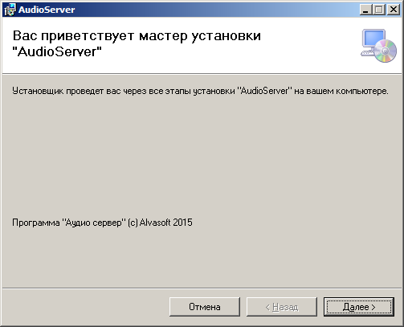

Рис 1 – Установщик AudioServer

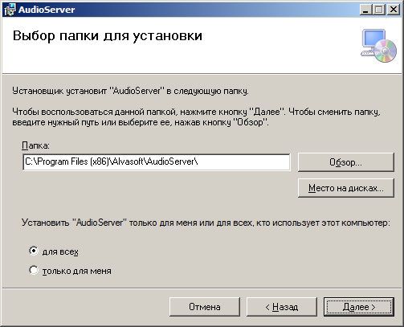

Рис 2 – Выбор пути установки

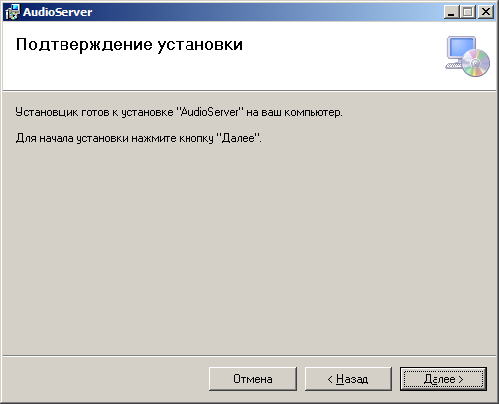

Рис 3 – Подтверждение установки

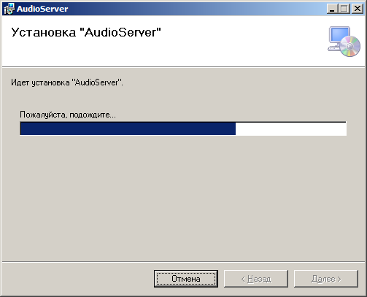

Рис 4 – Процесс установки

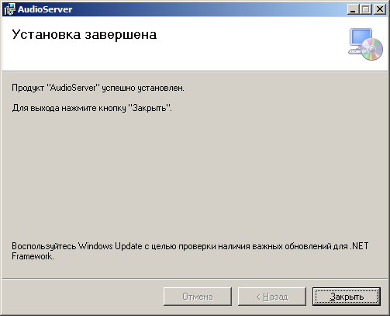

Рис 5 – Завершение установки

# Настройка AudioServer

Для настройки AudioServer зайдите в папку с установленной программой. Перейдите в каталог «Configurations», где расположены конфигурационные файлы.

В разделе «login» укажите логин для сетевых клиентов аудио-сервера, а также в разделах «timeControllerConfiguration»(настройка объявления времени), «mapSoundsConfiguration»(настройка карты звуковых файлов и фраз) и «wavFilesFolder»(путь до директории с записанными звуками) указываются пути до конфигурационных файлов.

## Генератора голоса

Для изменения настроек генератора голоса откройте файл AudioServerConfiguration.xml и измените секцию «voiceGenerator». Укажите имя голоса в секции «voice», скорость произношения в разделе «rate», системную характеристику «samplePerSecond», значение которой равно 44100, **рекомендуется не изменять**.

## Устройства вывода и ввода

Для изменения настроек устройств вывода и ввода откройте файл AudioServerConfiguration.xml и измените секцию «outputDevices» и «inputDevices» соответственно. Вы можете добавлять и удалять устройства в список используемых по следующему примеру:

<device>

<type>default</type>

<name>Динамики (Устройство с поддержк</name>

<channels>

<channel>

<id>1</id>

<name>1-1</name>

<deviceChannel>0</deviceChannel>

<group>1</group>

</channel>

<channel>

<id>2</id>

<name>1-2</name>

<deviceChannel>1</deviceChannel>

<group>1</group>

</channel>

</channels>

</device>

<device>

<type>asio</type>

<name>Saffire</name>

<channels>

<channel>

<id>3</id>

<name>2-1</name>

<deviceChannel>0</deviceChannel>

<group>2</group>

</channel>

<channel>

<id>4</id>

<name>2-2</name>

<deviceChannel>1</deviceChannel>

<group>3</group>

</channel>

</channels>

</device>

В примере для каждого устройства указывается его имя и настраиваются каналы. Для каждого канала указывается его логический идентификатор «id», заголовок «title», физический идентификатор на устройстве «deviceChannel», группа «group». Список устройств в системе вы можете получить, используя утилиту devices.exe.

Доступны два типа устройств, который указывается в теге <type>:

1. Default – для этого типа устройства в теге <name> указывается имя устройства.
2. Asio – для этого типа устройства в теге <name> указывается имя asio-драйвера, который будет использован для работы с многоканальным устройством ввода/вывода.

Для того, чтобы узнать установленные в системе устройства и драйвера, запустите программу Devices.exe из проекта аудио-сервера. Для конфигурирования аудио-сервера используйте только такие имена устройств и драйверов, которые покажет программа Devices.exe.

Для того, чтобы выполнить конфигурацию драйверов asio для аудио-сервера, запустите главный файл аудио-сервера AudioServer.exe и передайте ему параметра в командной строке:

«**AudioServer.exe console configure**». Программа запустится в режиме конфигурирования драйверов asio. Далее следуйте инструкциям.

Аналогично настраиваются устройства вывода в разделе «inputDevices»:

<device>

<type>default</type>

<name>Микрофон (Устройство с поддержк</name>

<channels>

<channel>

<id>1</id>

<name>1-1</name>

<deviceChannel>0</deviceChannel>

</channel>

<channel>

<id>2</id>

<name>1-2</name>

<deviceChannel>1</deviceChannel>

</channel>

</channels>

</device>

<device>

<type>Asio</type>

<name>Saffire</name>

<channels>

<channel>

<id>3</id>

<name>2-1</name>

<deviceChannel>0</deviceChannel>

</channel>

<channel>

<id>4</id>

<name>2-2</name>

<deviceChannel>1</deviceChannel>

</channel>

</channels>

</device>

## Запись и сохранение log-файлов

Для изменения настроек записи и сохранения файлов логов необходимо изменить файл Logging.xml в соответствии с требованиями, описанными на сайте Log4net: <http://logging.apache.org/log4net/release/manual/configuration.html>

## Карта звуков

Для указания соответствия имен файлов и фраз для произношения необходимо открыть файл, указанный в разделе «mapSoundsConfiguration» (по-умолчанию это файл «MapSound.xml»). и добавить необходимые соответствия, как указано в примере ниже.

<?xml version="1.0" encoding="windows-1251"?>

<items>

<item>

<filename>004.wav</filename>

<message>на ванне четыре</message>

</item>

<item>

<filename>005.wav</filename>

<message>на ванне пять</message>

</item>

</items>

Здесь для каждого элемента задается имя файла в разделе «filename» и фраза для произношения «message». При получении от клиента запроса на воспроизведения файла в filename, сервер будет генерировать фразу, указанную в message.

## Объявление времени

Для настройки объявления времени используйте файл, указанный в «timeControllerConfiguration» (по-умолчанию это файл «TimeController.xml»).

Пример конфигурации времени:

<?xml version="1.0" encoding="utf-8" ?>

<configurations>

<configuration>

<everyMinutes>2</everyMinutes>

<channels>

<channelId>1</channelId>

</channels>

</configuration>

<configuration>

<everyMinutes>3</everyMinutes>

<channels>

<channelId>1</channelId>

<channelId>2</channelId>

</channels>

</configuration>

</configurations>

Добавляя и изменяя конфигурации в этом файле вы можете регулировать объявление времени. Для каждой конфигурации необходимо указать:

1. everyMinutes – параметр, который устанавливает число минут, через которые будет происходить объявление времени, начиная с 00:00. Например, если указать число 60, тогда сообщение будет произноситься каждый час, если указать 90, то каждые полтора часа и тд.
2. Channels – список каналов, по которым будет объявляться время.

# Запуск и остановка AudioServer

Для запуска или остановки аудио-сервера необходимо открыть «Пуск»-«Панель управления»-«Администрирование»-«Службы» и найти в списке служб AudioServer (рис 6).

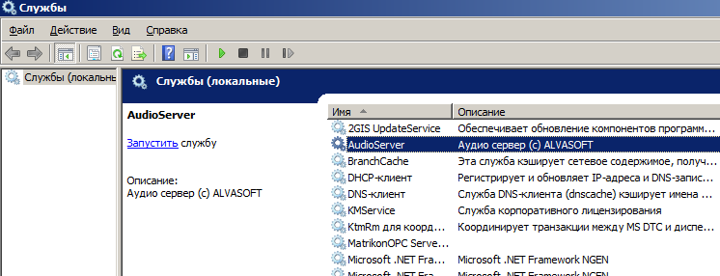

Рис 6 – AudioServer

Выделив AudioServer, просто запустите или остановите службу.

# Удаление AudioServer

Для удаления аудио-сервера необходимо остановить службу «AudioServer», после чего прозвести удаление ПО стандартными средствами Windows. Зайдите в «Мой компьютер»-«Установка и удаление программ», выберите в списке «AudioServer» и нажмите «Удалить».